******Об** **утверждении Положений**

25.09.2025

436

**о нагрудном знаке и об удостоверении главы   
Пермского муниципального округа Пермского края**

В соответствии с Уставом Пермского муниципального округа Пермского края, Положением о гербе Пермского муниципального округа Пермского края и Положением о флаге Пермского муниципального округа Пермского края, утвержденными решением Думы Пермского муниципального округа Пермского края от 24 октября 2024 г. № 349

Дума Пермского муниципального округа Пермского края РЕШАЕТ:

1. Утвердить Положение о нагрудном знаке главы Пермского муниципального округа Пермского края согласно приложению 1 к настоящему решению.

2. Утвердить Положение об удостоверении главы Пермского муниципального округа Пермского края согласно приложению 2 к настоящему решению.

3. Признать утратившими силу:

3.1. решение Земского Собрания Пермского муниципального района от 26 июня 2008 г. № 689 «Об утверждении положений о нагрудном знаке и об удостоверении главы Пермского муниципального района»;

3.2. решение Земского Собрания Пермского муниципального района от 22 апреля 2021 г. № 128 «О внесении изменений в решение Земского Собрания Пермского муниципального района от 26 июня 2008 г. № 689 «Об утверждении положений о нагрудном знаке и об удостоверении главы Пермского муниципального района».

4. Опубликовать (обнародовать) настоящее решение в бюллетене муниципального образования «Пермский муниципальный округ» и разместить на официальном сайте Пермского муниципального округа в информационно-телекоммуникационной сети Интернет (www.permokrug.ru).

5. Настоящее решение вступает в силу со дня его официального опубликования.

6. Контроль за исполнением настоящего решения возложить на комитет Думы Пермского муниципального округа Пермского края по развитию местного самоуправления и социальной политики.

Председатель Думы

Пермского муниципального округа Д.В. Гордиенко

Глава муниципального округа –

глава администрации Пермского

муниципального округа О.Н. Андрианова

Приложение 1

к решению Думы

Пермского муниципального округа Пермского края

от 25.09.2025 № 436

ПОЛОЖЕНИЕ

**О НАГРУДНОМ ЗНАКЕ ГЛАВЫ ПЕРМСКОГО МУНИЦИПАЛЬНОГО ОКРУГА ПЕРМСКОГО КРАЯ**

**I. Общие положения**

1.1. Настоящее Положение разработано в соответствии с [Уставом](consultantplus://offline/ref=3BEFE5FD012654F3456DC5642EA628E1950EA52E302032032C2CDC6CB6A30C548E2E24AFC8FF25DED108B1F28F1ABFA0CD5179D5E75BD85E4101BE6FrCh6F) Пермского муниципального округа Пермского края, [Положением](consultantplus://offline/ref=3BEFE5FD012654F3456DC5642EA628E1950EA52E3024330E252BDC6CB6A30C548E2E24AFC8FF25DED108B5F18F1ABFA0CD5179D5E75BD85E4101BE6FrCh6F" \o "Решение Земского Собрания Пермского муниципального района от 26.06.2008 N 687 (ред. от 04.06.2010) \"Об утверждении Положения о гербе Пермского муниципального района\" {КонсультантПлюс}) о гербе Пермского муниципального округа Пермского края и [Положением](consultantplus://offline/ref=3BEFE5FD012654F3456DC5642EA628E1950EA52E302431022425DC6CB6A30C548E2E24AFC8FF25DED108B5F18B1ABFA0CD5179D5E75BD85E4101BE6FrCh6F) о флаге Пермского муниципального округа Пермского края, утвержденными решением Думы Пермского муниципального округа Пермского края от 24 октября 2024 г. № 349 и устанавливает общие требования к организации изготовления, хранения и выдачи нагрудного знака главы Пермского муниципального округа Пермского края (далее – нагрудный знак).

1.2. Нагрудный знак изготавливается и хранится аппаратом администрации Пермского муниципального округа Пермского края (далее – аппарат администрации).

1.3. Внешний вид нагрудного знака должен отвечать требованиям, изложенным в описании нагрудного знака главы Пермского муниципального округа Пермского края.

1.4. Вручение нагрудного знака главы Пермского муниципального округа Пермского края осуществляется председателем Думы Пермского муниципального округа Пермского края с одновременным вручением удостоверения главы Пермского муниципального округа Пермского края.

1.5. Нагрудный знак носится на левой стороне груди.

1.6. Передача нагрудного знака другому лицу не допускается.

1.7. Глава Пермского муниципального округа Пермского края обязан обеспечить сохранность нагрудного знака. В случае утери (утраты) нагрудного знака глава Пермского муниципального округа Пермского края подает в Думу Пермского муниципального округа Пермского края заявление о выдаче дубликата нагрудного знака, в котором указывает причину его утери (утраты).

1.8. Право на ношение нагрудного знака прекращается по истечении срока полномочий главы Пермского муниципального округа Пермского края либо при досрочном прекращении его полномочий, при этом нагрудный знак остается в собственности главы Пермского муниципального округа Пермского края.

1.9. Расходы, связанные с реализацией настоящего Положения, производятся за счет средств бюджета Пермского муниципального округа Пермского края на соответствующий финансовый год, предусмотренных в составе бюджетной сметы администрации Пермского муниципального округа Пермского края.

**II. Описание нагрудного знака главы Пермского муниципального округа Пермского края**

2.1. Нагрудный знак главы Пермского муниципального округа Пермского края (далее – нагрудный знак) представляет собой стилизованное изображение флага Пермского муниципального округа Пермского края.

2.2. Основа нагрудного знака изготавливается из латуни.

2.3. Поверхность нагрудного знака покрыта эмалью красного цвета. На нагрудном знаке справа воспроизводятся фигуры из герба Пермского муниципального округа Пермского края: четырехугольный, с закругленными нижними углами, заостренный в оконечности красный геральдический щит поверх всего - в червленом поле золотое кольцо, внутри которого идущий вправо золотой медведь; слева помещаются слова в четыре строки: «ГЛАВА ПЕРМСКОГО МУНИЦИПАЛЬНОГО ОКРУГА ПЕРМСКОГО КРАЯ».

Указанные фигуры и слова выполняются «под золото».

2.4. Нагрудный знак снабжается двумя цанговыми креплениями.

Приложение

к Положению о нагрудном знаке Главы Пермского муниципального округа Пермского края

от 25.09.2025 № 436

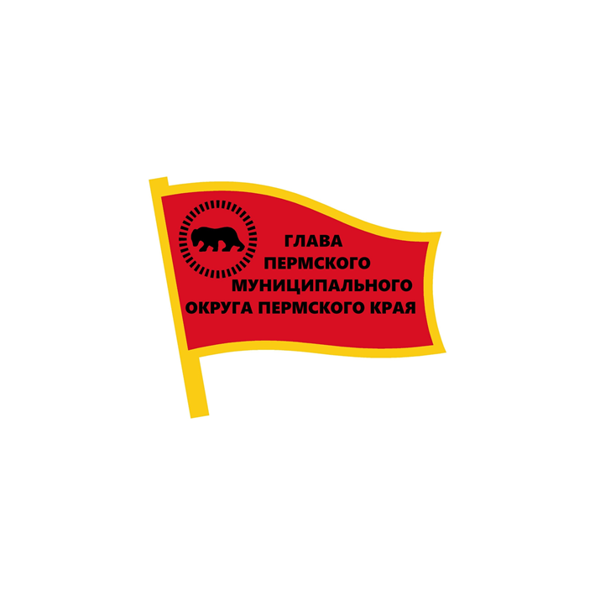

Приложение 2

к решению Думы

Пермского муниципального округа Пермского края

от 25.09.2025 № 436

**ПОЛОЖЕНИЕ**

**ОБ УДОСТОВЕРЕНИИ ГЛАВЫ ПЕРМСКОГО МУНИЦИПАЛЬНОГО ОКРУГА ПЕРМСКОГО КРАЯ**

**1. Общие положения**

1.1. Настоящее Положение разработано в соответствии с Уставом Пермского муниципального округа Пермского края, Положением о гербе Пермского муниципального округа Пермского края и Положением о флаге Пермского муниципального округа Пермского края, утвержденными решением Думы Пермского муниципального округа Пермского края от 24 октября 2024 г. № 349 и устанавливает общие требования к порядку изготовления, хранения и выдачи удостоверения главы Пермского муниципального округа Пермского края (далее – удостоверение).

1.2. Бланки удостоверения изготавливаются и хранятся аппаратом администрации Пермского муниципального округа Пермского края.

1.3. Внешний вид и текст удостоверения должны соответствовать описанию удостоверения главы Пермского муниципального округа Пермского края и прилагаемым эскизам.

1.4. Вручение удостоверения главе Пермского муниципального округа Пермского края осуществляется председателем Думы Пермского муниципального округа Пермского края с одновременным вручением нагрудного знака главы Пермского муниципального округа Пермского края.

1.5. Глава Пермского муниципального округа Пермского края обязан обеспечить сохранность удостоверения. В случае утери (утраты) удостоверения глава Пермского муниципального округа Пермского края подает в Думу Пермского муниципального округа Пермского края заявление о выдаче дубликата удостоверения, в котором указывает причину его утери (утраты).

1.6. По истечении срока полномочий главы Пермского муниципального округа Пермского края либо при досрочном прекращении его полномочий удостоверение остается в собственности главы Пермского муниципального округа Пермского края.

1.7. Расходы, связанные с реализацией настоящего Положения, производятся за счет средств бюджета Пермского муниципального округа Пермского края на соответствующий финансовый год, предусмотренных в составе бюджетной сметы администрации Пермского муниципального округа Пермского края.

**2. Описание удостоверения главы Пермского муниципального округа Пермского края**

2.1. Удостоверение представляет собой книжечку в кожаной обложке темно-красного цвета.

2.2. На внешней стороне удостоверения воспроизводятся выполненное золотым цветом графическое изображение герба Пермского муниципального округа Пермского края и ниже надпись УДОСТОВЕРЕНИЕ.

2.3. Стороны внутренней наклейки удостоверения изготавливаются на отдельных бланках.

2.4. На левой стороне внутренней наклейки удостоверения помещается цветное изображение герба Пермского муниципального округа Пермского края и ниже надпись в три строки «Пермский муниципальный округ Пермский край».

2.5. На левой стороне внутренней наклейки удостоверения оставлено чистое поле для цветной фотографии владельца удостоверения, выполненной на матовой фотобумаге, в анфас, без головного убора, размером 30 x 40 мм.

2.6. Фотография скрепляется круглой печатью Думы Пермского муниципального округа Пермского края.

2.7. Под гербом и надписью в нижней левой части стороны внутренней наклейки удостоверения помещаются надпись «Дата вступления в должность» и пунктирная линейка.

2.8. На бордюре правой стороны внутренней наклейки удостоверения помещается надпись прописными буквами «УДОСТОВЕРЕНИЕ ГЛАВЫ ПЕРМСКОГО МУНИЦИПАЛЬНОГО ОКРУГА ПЕРМСКОГО КРАЯ».

2.9. Ниже в две строки помещаются фамилия, имя и отчество главы Пермского муниципального округа Пермского края, ниже надпись в три строки «Глава муниципального округа Пермского края - глава администрации Пермского муниципального округа Пермского края».

2.10. Ниже, с левой стороны, следует надпись «Решение Думы Пермского муниципального округа Пермского края от_________ №__________» (указывается дата и номер решения Думы Пермского муниципального округа Пермского края «Об избрании и вступлении в должность главы муниципального округа – главы администрации Пермского муниципального округа Пермского края).

Приложение

к Положению об удостоверении главы

Пермского муниципального

округа Пермского края

от 25.09.2025 № 436

**Левая сторона (эскиз)**

|  |  |
| --- | --- |
| Срок полномочий 20___ - 20___ гг. | |
|  | фото |
| Пермский  муниципальный округ  Пермский край |  |
| Дата вступления в должность  «____» _________ _____ г. | |

**Правая сторона (эскиз)**

|  |  |
| --- | --- |
| УДОСТОВЕРЕНИЕ ГЛАВЫ  ПЕРМСКОГО МУНИЦИПАЛЬНОГО ОКРУГА ПЕРМСКОГО КРАЯ  Фамилия  ..........................................................................  Имя Отчество  ..........................................................................  Глава муниципального округа - глава администрации Пермского муниципального округа Пермского края | |
| Решение Думы Пермского муниципального округа Пермского края от______ №__ |  |